Anexa Lotul 1 Mobilier
1.BIROUL CLASEI ESTE DE 3 LOCURI | 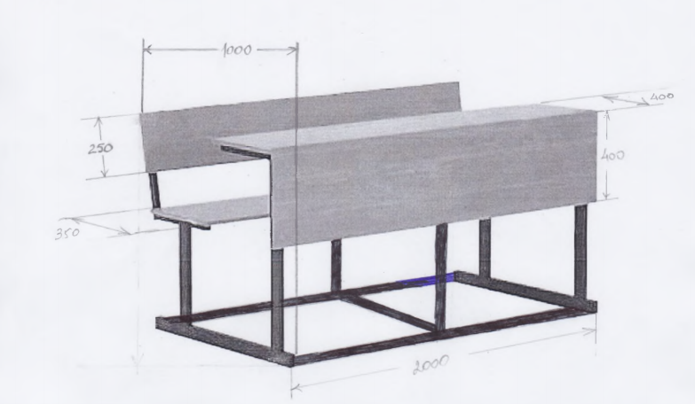
2.BIROUL CLASEI ESTE DE 3 LOCURI | 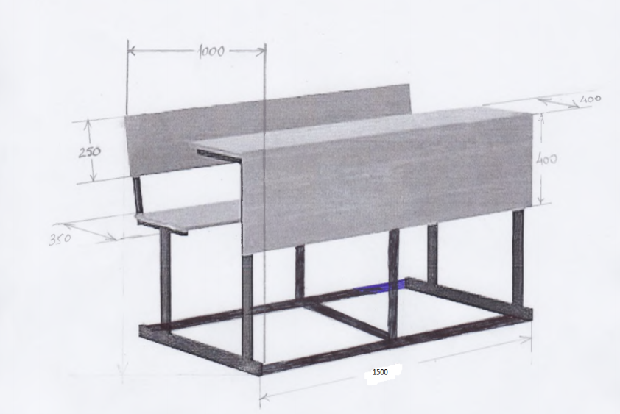
4.DULAP CU UȘI | 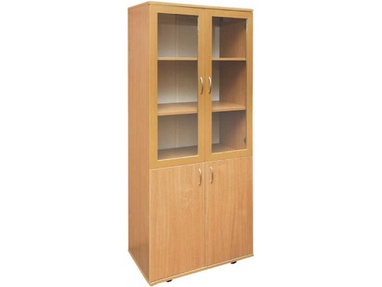
5.DULAP ÎNCHIS CU 2 UȘI PENTRU HAINE ȘI CĂRȚI | 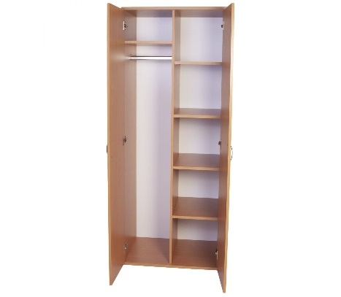
Anexa Lotul II Bancheta
Banchetă destinata spatiilor de asteptare | 